**告 示（Notic）**

**尊敬的行人：**

本区域正在进行科学研究中的图像数据采集，采集目的是用于深度学习和人工智能领域的行人重识别研究。为了确保您的知情权和隐私权，我们特此告知以下事项：

**采集区域：**

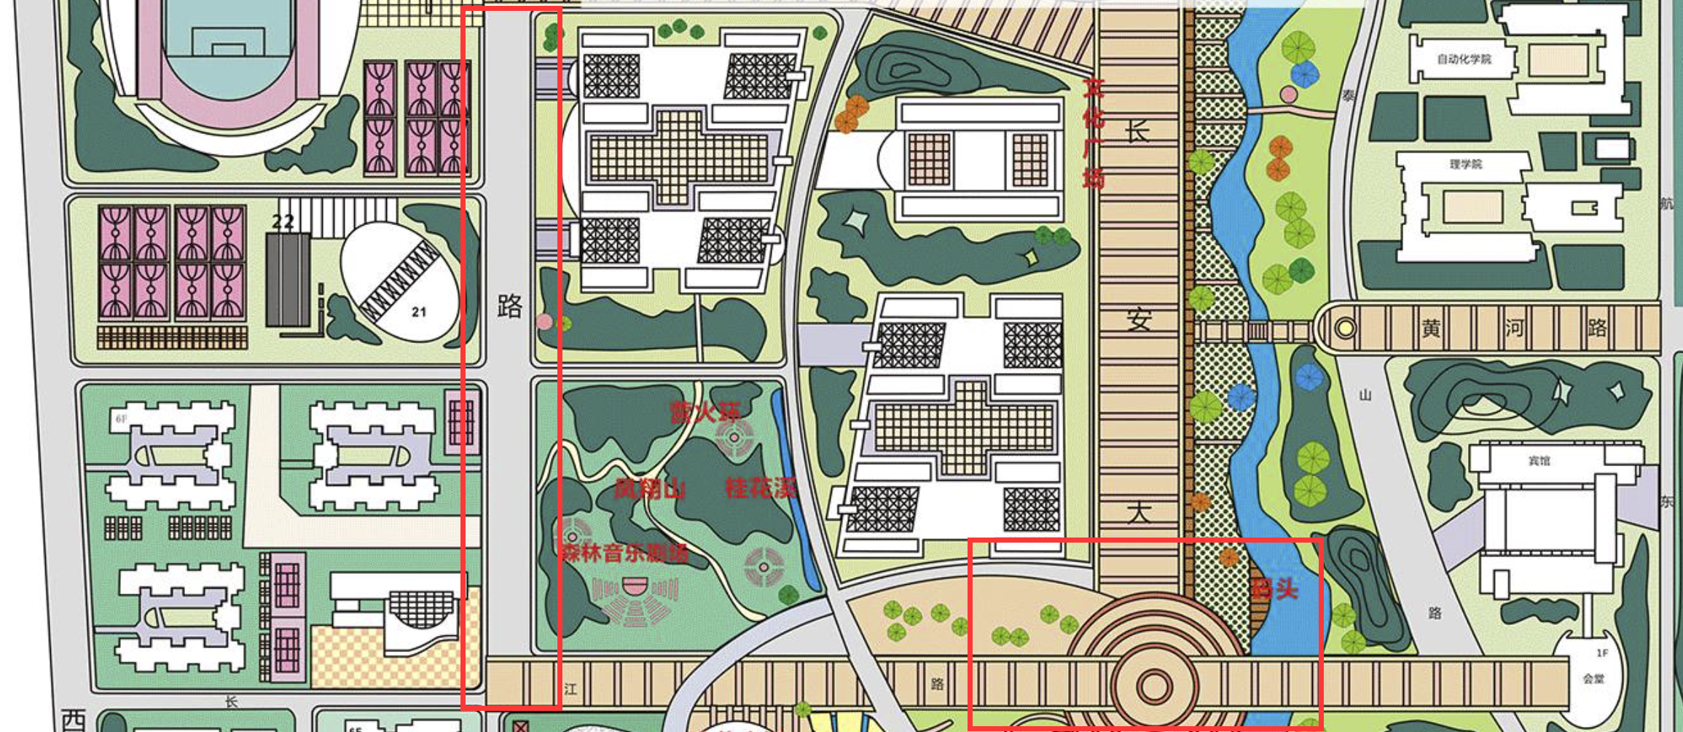

本区域已通过警戒线标识。请注意**进入该区域即表示您同意图像数据采集**。

**数据用途：**

* 所采集的图像数据将严格用于**非营利性学术研究**，不会用于任何商业用途。

隐私保护措施：

* 采集到的图像数据会进行**匿名处理**，不会记录任何个人身份信息。
* 我们将使用**马赛克遮挡行人人脸照片**，以最大程度保护行人隐私

您的权利：

* 您有权选择避开数据采集区域，从而避免被摄录。若误入数据采集区域，请联系在场工作人员进行数据删除。
* 如果您对图像采集有任何疑虑，欢迎随时联系现场工作人员或拨打以下联系电话了解更多信息。

联系方式：17784474117

研究团队负责人：罗文龙

联系邮箱：luowenlong@mail.nwpu.edu.cn

研究机构：西北工业大学空天地海一体化实验室

感谢您的理解与配合！

西北工业大学

**2022年5月31日**